BAB II
PENGENALAN PEMROGRAMAN JAVA

- BAHASA PEMROGRAMAN
- PENGERTIAN
Program komputer atau sering disingkat program adalah serangkaian instruksi yang ditulis untuk menjalankan fungsi tertentu pada komputer. Pada dasarnya komputer memerlukan suatu program untuk menjalankan fungsi-fungsi komputer, hal ini biasanya dilakukan dengan menjalankan serangkaian instruksi program pada processor.
Bahasa pemrograman, atau sering diistilahkan juga dengan bahasa komputer atau bahasa pemrograman komputer, adalah instruksi standar untuk memerintah komputer. Bahasa pemrograman ini merupakan suatu himpunan dari aturan sintaks dan semantik yang dipakai untuk mendefinisikan program komputer. Bahasa ini memungkinkan seorang programmer dapat menentukan secara persis data mana yang akan diolah oleh komputer, bagaimana data ini akan disimpan/diteruskan, dan jenis langkah apa secara persis yang akan diambil dalam berbagai situasi.
Bahasa pemrograman adalah bahasa yang digunakan pemrogram untuk memberikan instruksi kepada komputer. Oleh karena itu, bahasa pemrograman terdiri dari sintaksis, yaitu instruksi komputer untuk menjalankan program. Bahasa pemrograman adalah tools yang dipakai programmer untuk menuliskan kode-kode tertentu untuk kemudian menghasilkan berbagai output, dari website, aplikasi, hingga perangkat elektronik. Alasannya, komputer hanya mengerti sistem bilangan biner, yaitu “1” dan “0”. Supaya programmer bisa memberikan perintah yang dimengerti logika komputer, ia butuh bahasa pemrograman sebagai jembatan komunikasi.

- FUNGSI
Fungsi bahasa dalam kehidupan manusia sehari-hari adalah sebagai alat komunikasi yang dapat dimengerti. Hal yang sama berlaku untuk bahasa pemrograman. Bertindak sebagai penghubung komunikasi antara komputer dan manusia (programmer). Namun bahasa manusia dan bahasa komputer tentu berbeda. Output atau hasil dari suatu bahasa pemrograman adalah perangkat teknologi yang kita gunakan sehari-hari, seperti sistem operasi, aplikasi desktop, aplikasi mobile, website, bahkan telepon seluler.
Secara umum, terdapat dua fungsi pemrograman, antara lain :
- Media komunikasi antara programmer dan komputer
Dari sini dapat diketahui bahwa bahasa pemrograman merupakan jembatan komunikasi antara programmer dan komputer. Tetapi, bahasa yang dipahami komputer berbeda dengan bahasa manusia. Maka dari itu, perintah bahasa pemrograman yang ditulis programmer harus diterjemahkan terlebih dahulu, agar bisa dimengerti komputer. Untuk menerjemahkan bahasa pemograman ke bahasa komputer, ada dua metode yang biasa digunakan, yaitu :
- Metode Compiler
Compiler merupakan tools untuk memindai seluruh perintah bahasa pemrograman, lalu mengubahnya menjadi sebuah paket file baru. Pada paket file ini berisi kode mesin yang dapat dibaca komputer atau perangkat lain. Kemudian, komputer dapat mengeksekusi perintah bahasa pemrograman setiap kali pengguna menjalankan paket file tersebut. Ekstensi dari paket file ini dapat berberda sesuai dengan perangkat yang akan menjalankan program. Bahasa pemrograman yang menggunakan compiler antara lain C, C++, C#, Java, Kotlin, dan Swift.
- Metode Interpreter
Intrepreter adalah tools untuk mengubah perintah bahasa program menjadi kode mesin tanpa menghasilkan paket file baru. Cara kerja metode ini dengan menerjemahkan perintah tersebut sebaris demi sebaris saat program dijalankan. Contoh tools yang lazim dipakai sebagai Interpreter adalah web browser. Oleh sebab itu, Interpreter sering digunakan oleh bahasa pemrograman spesialis website, seperti JavaScript, Ruby, dan PHP.
- Tools untuk mengembangkan sistem dan program
Fungsi ini sebagai tools untuk mengembangkan sistem dan program. Cara kerjanya yaitu programmer akan menulis kode program yang kemudian diubah menjadi kode mesin. Hasil akhir dari kode mesin tersebut adalah jutaan sistem operasi, website, games, dan lain-lain.

- JENIS-JENIS BAHASA PEMROGRAMAN
- Low-Level language (bahasa mesin)
Bahasa pemrograman tingkat rendah adalah bahasa yang dekat dengan kode mesin atau bahasa asli komputer. Bahasa ini sulit dibaca manusia karena erat dengan penulisan kode mesin dan berhubungan dengan komponen hardware pada komputer. Instruksi dari bahasa tingkat rendah bersifat direct control sehingga masih diperlukan untuk melakukan fungsi-fungsi yang terkait struktur fisik komputer.
- Assembly language (bahasa rakitan)
Assembly language adalah jenis bahasa pemrograman tingkat rendah yang dirancang agar dapat dipahami manusia. Meskipun masih termasuk low-level programming language, bahasa ini tidak serumit bahasa mesin.
Bahasa jenis ini diperlukan sebagai penghubung antara bahasa pemrograman tingkat tinggi (seperti Python atau SQL) dengan hardware yang mendasari komputer.
- High-Level language (bahasa Tingkat tinggi)
Bahasa pemrograman tingkat tinggi adalah bahasa yang semakin dekat dengan cara manusia berkomunikasi. Dalam high-level language, kata-kata yang digunakan bisa mencakup order, request, run, object, dan lain-lain. Kata-kata itu biasa digunakan dalam kehidupan sehari-hari dan mudah dipahami manusia.

- JAVA
- PENGENALAN JAVA
Java merupakan bahasa pemrograman tingkat tinggi yang dipelopori oleh James Gosling yang merupakan engineering di Sun Microsystem. Java mulai dibangun pada
tahun 1991. Versi alpha dan beta dari Java dirilis pada tahun 2010, Sun Microsystem diakuisisi oleh Oracle dan menjadikan Java dikembangkan di bawah kuasa Oracle.
Selama beberapa dekade, Java telah menjadi salah satu bahasa pemrograman paling populer di dunia, digunakan dalam berbagai industri dan aplikasi, dari pengembangan perangkat lunak perusahaan hingga permainan, aplikasi web, perangkat mobile, dan banyak lagi. Keunikan Java dalam hal portabilitas dan keamanan telah menjadikannya salah satu bahasa pemrograman yang sangat relevan dalam dunia teknologi.
Java adalah bahasa pemrograman berorientasi objek dan platform perangkat lunak yang banyak digunakan yang bisa berjalan di miliaran perangkat, termasuk komputer notebook, perangkat seluler, konsol game, perangkat medis, dan banyak lainnya. Aturan dan sintaks Java didasarkan pada bahasa C dan C++.
Terdapat dasar pemrograman yang berorientasi pada objek di Java, diantaranya :
- Kelas
Kelas didefinisikan sebagai template atau cetak yang menggambarkan “tindakan” dan “sifat” suatu objek. Kelas pada file dan kelas pada isi dari pemrograman harus sama agar output monitor dapat keluar.
- Objek
Objek memiliki “tindakan” dan “sifat” atau dengan kata lain objek adalah hasil dari instansiasi dari sebuah kelas.
- Metode
Metode pada dasarnya adalah “tindakan”. Kelas dapat mempunyai banyak metode. Di dalam metode tersebut terdapat logika-logika, memanipulasi data, atau aksi-aksi tertentu.
- Instansi Variabel
Objek memiliki variabel instansi. “Sifat” dari objek akan tercipta setelah variabel instansi diberi nilai.

- SEJARAH
Sejarah Java dimulai pada tahun 1991. Sebuah tim kecil yang berisikan engineer dari Sun Microsystem mempelopori projek java ini. Tim ini disebut Green Team yang dipimpin oleh James Gosling. Saat awal pengembangan, nahasa yang dikembangkan oleh Green Team disebut dengan “GreenTalk”. Setelah itu, mereka mengganti namanya menjadi “Oak” ketika pohon oak yang tiba-tiba muncul di luar kantornya. Pada tahun 1995, Green Team mengganti namanya menjadi “Java” karena Oak sudah menjadi trademark dari Oak Technologies. Pada tahun itu, Sun Microsystem lalu merilis Java untuk pertama kali.
Pada 13 November 2006, Sun Microsystem merilis Java dengan gratis dan open source dengan lisensi GNU General Public License (GPL). Tetapi pada tahun 2010, Sun Microsystem dibeli oleh Oracle dan menjadikan Java dikembangkan dan dipelihara di bawah kendali Oracle.

- APLIKASI DAN INSTALASI BLUE J
BlueJ merupakan lingkungan pengembangan terpadu untuk bahasa pemrograman Java. Aplikasi perangkat lunak ini membantu menyediakan antarmuka yang lebih tepat untuk membuat proyek dan pengkodean di Java.
BlueJ terutama dirancang untuk membantu pengguna tentang pemrograman berorientasi objek. Antarmuka ini mendukung representasi visual dari kelas dan objek yang dibuat kode programnya.
Di studio pemrograman berorientasi objek seperti lingkungan MS Visual Basic, ide pemrograman berorientasi objek menggunakan strategi multitampilan untuk menampilkan objek visual dan kode sumber yang mendasarinya. Ide yang sama berlaku untuk antarmuka BlueJ. Pengguna dapat membuat proyek baru di BlueJ dan menambahkan kelas dari file eksternal.
Sebagai salah satu bahasa pemrograman paling popular di dunia, Java memiliki banyak alternatif ide yang dapat kita gunakan. Diantaranya yang paling dikenal adalah Eclipse, Netbeans, dan Intellij Idea. Ketiga ide tersebut sudah sangat dikenal dikalangan programmer java karena keandalan dan fitur-fiturnya yang beragam. Namun semua kelebihan-kelebihan itu membuat ide ide ini menjadi cukup rumit untuk digunakan oleh pemula. Oleh karena itu, untuk membantu pemula belajar pemrograman java, dikembangkanlah aplikasi BlueJ ini.
BlueJ adalah ide khusus yang dibuat sebagai media pengajaran bahasa pemrograman Java. Ide ini dikembangkan oleh Michael Kolling pada tahun 1999 dan terus dikembangkan sampai sekarang berkat dukungan dari Sun Microsystem (Sekarang Oracle) dan University of Kent. BlueJ juga merupakan aplikasi open source dibawah lisesnsi GNU GPL versi 2.
Pada kelas kali ini, digunakan aplikasi BlueJ untuk mewadahi program bahasa Java dengan langkah-langkah berikut ini :
- Siapkan laptop atau PC yang akan dipakai untuk praktikum.
- Instal software “BlueJ” pada laptop atau PC.
- Buka aplikasi “BlueJ”, lalu akan ada tampilan di kiri seperti yang ada dibawah ini. Klik Project > New Project.
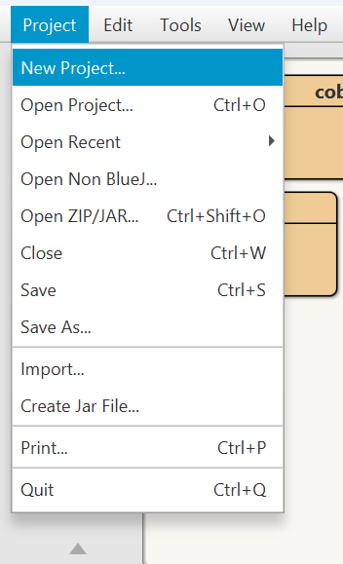

- Masukkan nama project (folder) dan pilih tempat untuk menyimpan project pada location.
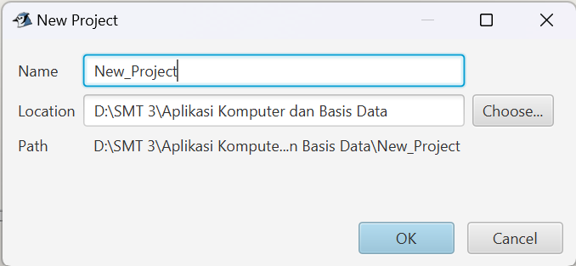

- Klik New Class untuk membuat kelas baru pada pemrograman JAVA dan beri nama pada kelas.
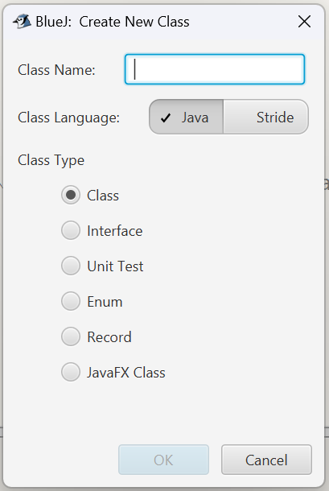
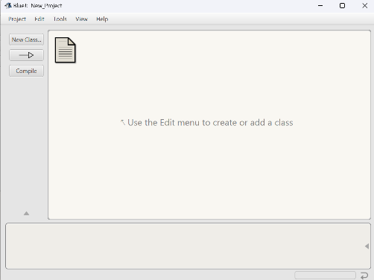

- Akan ada tampilan seperti dibawah ini. Lalu hapus pemrograman yang ada menggunakan ctrl+A > delete. Lalu bisa diisi dengan pemrograman yang akan dipraktikkan.
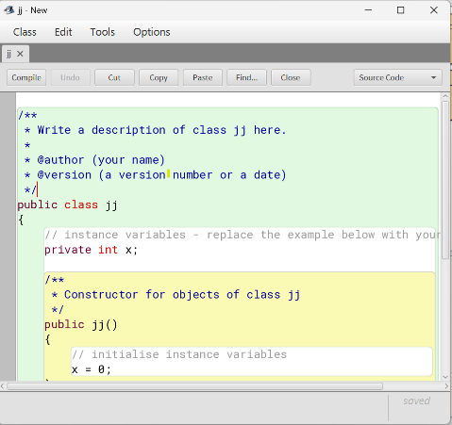
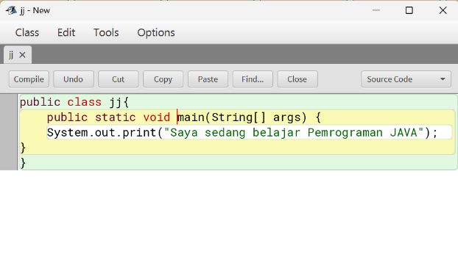

- Untuk menjalankan programnya, klik kanan kelas lalu pilih “compile” untuk mengecek apakah ada yang eror atau tidak pada pemrograman yang dibuat.
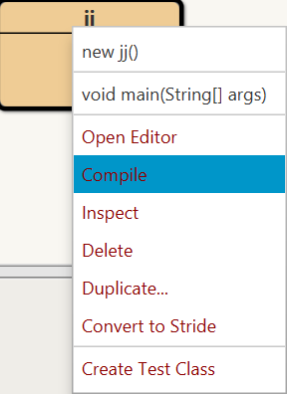
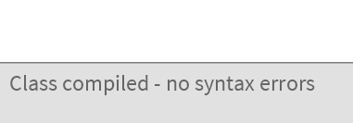
Tampilan jika compile tidak ada eror

- Setelah dicek tidak ada yang eror, kembali ke jendela awal aplikasi BlueJ
- Klik kanan kelas dan pilih void main(String []args)
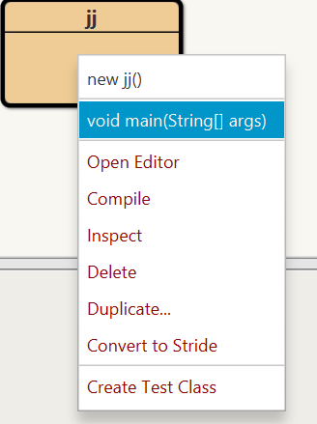
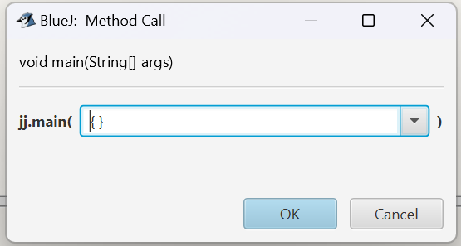

- Jika sudah klik ok pada gambar diatas, tampilan Blue Jakan berubah seperti gambar dibawah ini. Lalu pemrograman Java telah selesai.
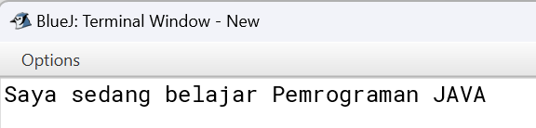

- DASAR PERINTAH PEMROGRAMAN JAVA
No. | PERINTAH | KETERANGAN
1. | public class namefile { | Identifikasi class, nama class harus sama dengan nama file yang diberikan.
2. | public static void main(String [] args){ | Menempatkan kode utama program untuk mencetak hasil dari System.out.print
3. | System.out.print(“ “) | Mencetak keluaran hasil eksekusi perintah ke terminal monitor.
4. | System.out.println(“ “) | Mencetak keluaran hasil eksekusi perintah ke terminal monitor dengan memberikan satu enter setelah baris satu menampilkan hasil eksekusi.

- KONDISI PERULANGAN (FOR)
Dalam bahasa pemrograman Java, perulangan ‘for’ digunakan untuk mengulangi blok kode tertentu. Struktur umum dari perulangan ini sebagai berikut :
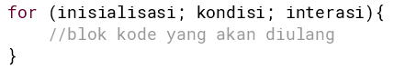

Terdapat inisialisasi yang dilakukan sekali pada awal perulangan. Biasanya digunakan untuk mendeklarasikan dan menginisialisasikan variabel yang akan digunakan dalam perulangan.
Lalu terdapat kondisi yang mana kondisi ini merupakan ekspresi Boolean yang menentukan apakah perulangan akan terus berlanjut atau tidak. Jika kondisi bernilai ‘true’, perulangan akan dilanjutkan, dan jika kondisi bernilai ‘false’, perulangan akan berhenti.
Yang terakhir terdapat iterasi yan dilakukan setiap kali blok kode dalam perulangan selesai dieksekusi. Biasanya digunakan untuk memperbarui nilai variabel yang digunakan dalam kondisi perulangan.
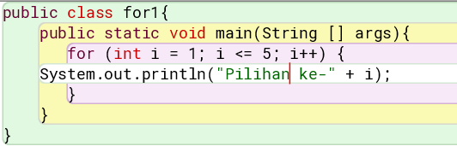
Berikut contoh dari perulangan for :
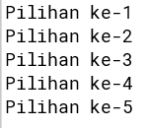

Contoh Soal :
- Buat program untuk mencetak angka 1 sampai 45 dipisahkan dengan 2 spacebar
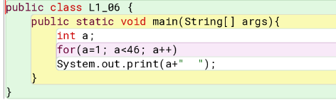
- Solusi

- Hasil dan Analisis
Pada program Java harus selalu diawali dengan nama class yang mana nama class harus sesuai dengan yang dibuat sebelumnya. Lalu setelah ditulis nama kelasnya beri buka kurawal untuk memulai bahasa pemrograman. Untuk program di atas, dibutuhkan data integer dengan nama variable “a”. pada sintaks perulangan “for” memiliki fungsi melakukan pengeksekusian beberapa pernyataan secara berulang-ulang. Terdapat a=1 yang artinya nilai perulangan for dimulai dari 1. Untuk a<46, artinya perulangan terus berlanjut selama “a” masih kurang dari 46. Lalu method main akan menjalankan perintah System.out.print(“ “) yang memiliki fungsi untuk menampilkan teks atau hasil output di layar dan memindahkan cursor ke baris baru. System.out.print(“ “) pada soal diperintahkan untuk mencetak (a+ “2 spacebar”). Maka otomatis monitor akan mencetak angka 1 sampai 45 karena terdapat perulangan “for”. Lalu ditutup kurung kurawal sebagai penutup dari bahasa pemrograman.

- Buat program Java untuk mencetak kalimat “Saya sedang belajar pemrograman JAVA” sebanyak 13 kali membentuk pola a
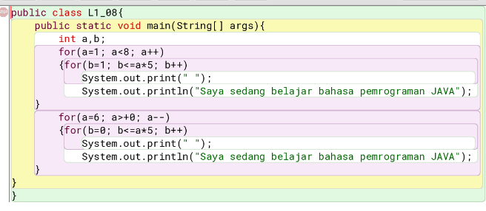
- Solusi

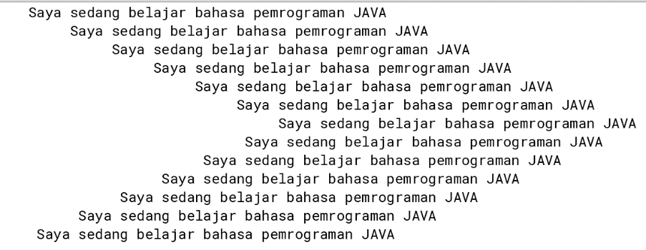
- Hasil dan Analisis

Untuk program di atas, dibutuhkan data integer dengan nama variable “a” dan “b”. Kata “for” memiliki fungsi melakukan pengeksekusian beberapa pernyataan secara berulang-ulang. Pada solusi yang tertera, terdapat dua perulangan utama. Perulangan pertama digunakan untuk mencetak kalimat sebanyak 7 baris dengan spasi/jarak 5 spacebar tiap baris dan selalu menambah 5 spacebar lebih besar untuk baris selanjutnya. Untuk perulangan kedua digunakan untuk melanjutkan cetakan kalimat sebanyak 6 kali dengan spasi/jarak 5 spacebar tiap baris dan selalu berkurang 5 spacebar untuk baris selanjutnya. Method main akan menjalankan perintah System.out.println(“ “) yang memiliki fungsi untuk menampilkan teks atau hasil output di layar dan memindahkan cursor ke baris baru. System.out.pri(ntln(“ “) pada soal diperintahkan untuk mencetak “(5 spacebar)“ dan “Saya sedang belajar pemrograman JAVA”) sebanyak 13 kali secara vertikal dengan pola a. Lalu ditutup kurung kurawal sebagai penutup dari bahasa pemrograman.

- TIPE DATA PADA JAVA
Tipe data pada java merupakan jenis data yang disimpan pada sebuah wadah atau juga sering disebut variabel. Variabel sendiri merupakan sebuah tempat penyimpanan yang berfungsi untuk menyimpan nilai. Nilai tersimpan pada variabel java tentunya berbeda-beda tergantung jenis tipe data yang digunakan pada variabel tersebut.
Terdapat delapan tipe dari data yang termasuk dalam jenis primitive, yakni data short, long, byte, int, Boolean, float, char dan double. Berikut penjelasan dari tiap tipe data, yaitu :
- Tipe Data Byte
Tipe data byte bersifat signed dan merupakan tipe data integer 8-bit. Nilai minimum untuk tipe data byte adalah -128, sementara untuk nilai maksimum adalah 127. Pada tipe data byte nilai defaultnya adalah 0. Tipe data ini digunakan untuk menghemat penggunaan ruang memori pada array yang besar. Hal ini karena byte 4 kali kecil dari tipe data int. Data byte ini bisa digunakan sebagai pengganti dari int. Sebagai contoh : byte x = 99, byte y = -99.
- Tipe Data Short
Tipe data integer 16-bit dan bersifat signed. Jangkauan nilai dari -32768 hingga 32767 dengan minimumnya -32768 sementara nilai maksimumnya adalah 32767. Lalu untuk nilai defaultnya yaitu 0. Fungsi data short untuk menghemat ruang memori seperti pada tipe data byte. Tipe data ini 2 kali lebih kecil daripada integer. Sebagai contoh : short a = 9999, short b = -9999.
- Tipe Data Int
Dalam tipe data primitif, data int merupakan yang sering digunakan. Tipe data int merupakan integer dengan ukuran 32-bit dan bersifat signed. Nilai minimumnya adalah -2147483648 sedangkan nilai maksimumnya adalah 2147483647. Umumnya tipe data ini dipakai dalam menampung dari nilai-nilai integral. Selain itu bisa juga dipakai untuk index struktur perulangan atau sebuah array. Pada tipe data int, nilai defaultnya adalah 0.
- Tipe Data Long
Tipe data long merupakan tipe data integer dengan ukuran 64-bit dan juga bersifat signed. Pada tipe ini nilai minimumnya adalah -9223372036854775808 sedangkan untuk nilai minimumnya adalah 9223372036854775807. Data ini seringkali digunakan pada kasus yang mampu menampung dari nilai pada jangkauan lebih besar daripada data int. Tipe data long memiliki nilai default 0L. Contohnya : misalkan long a = 999999999, maka long b = -999999999
- Tipe Data Float
Tipe data ini menunjukkan nilai desimal yang menggunakan ruang penyimpanan dengan ukuran 32-bit. Salah satu kata kunci dalam tipe data primitif ini sering digunakan untuk nilai-nilai yang mengandung presisi tunggal atau single-precision. Single-precision sendiri memakan ruang penyimpanan setengah kali lebih sedikit dari double-precision. Tipe data float tidak cocok digunakan untuk nilai-nilai seperti mata uang. Pada tipe ini nilai defaultnya adalah 0.0f. Contoh : float suhu, float f1 = 234 . 5f.
- Tipe Data Double
Tipe ini sering digunakan untuk nilai desimal yang mengandung tingkat presisi ganda atau double-precision dengan ukuran 64-bit. Sehingga sebagai nilai default untuk nilai desimal biasanya sering menggunakan tipe data ini. Hal ini karena tipe ini akan lebih cepat untuk perhitungan matematis daripada tipe data float. Selain itu tipe data double akan menghasilkan nilai yang lebih akurat. Nilai defaultnya adalah 0.0d. Contoh: double pi bernilai 3.14, dan double r bernilai 21.
- Tipe Data Boolean
Tipe data ini sering digunakan untuk menghasilkan nilai logika dengan menghasilkan 2 nilai yaitu true dan false. Dalam tipe data ini ditandai dengan kata kunci boolean yang digunakan sebagai penanda untuk kondisi benar atau salah. Biasanya sering digunakan bersamaan dengan penggunaan if else. Nilai default pada tipe boolean adalah false. Contoh: Jika boolean a = true, maka boolean b = false.
- Tipe Data Char
Tipe data char merupakan suatu karakter Unicode dengan membutuhkan ukuran 16-bit. Unicode merupakan sekumpulan karakter yang terdapat pada semua bahasa misalnya arap, yunani dan latin. Tipe data ini mampu menampung karakter apa saja dan hanya 1 karakter saja, sebagai contoh untuk char huruf ‘A’. Nilai minimumnya adalah ‘u0000’ sedangkan nilai maksimalnya adalah ‘uffff’.

Berikut tabel dari tipe data yang ada pada java :
No | Tipe Data | Ukuran (bit) | Rentang Nilai
1. | byte | 8 | -128 s.d. 127
2. | short | 16 | -32768 s.d. 32767
3. | int | 32 | -2147483648 s.d. 2147483647
4. | long | 64 | -9,223,372,036,854,775,808 s.d. 9,223,372,036,854,775,807
5. | float | 32 | +/- 3.4 × 1038
6. | double | 64 | +/- 1.8 × 10308
7. | char |  | Hanya menampung 1 karakter
8. | boolean |  | Hanya bernilai true dan false

Contoh Soal :
- Buat program untuk mencetak nama anda pada terminal monitor sebanyak 10 kali ke arah vertikal.
- Solusi
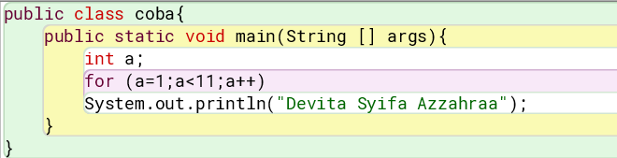

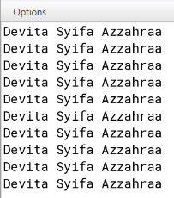
- Hasil dan Analisis

Pada kode program diatas, digunakan tipe data ‘int’ untuk variabel ‘a’ yang digunakan untuk indeks perulangan for. Perulangan for akan melakukan iterasi dari 1 hingga 10. Perulangan akan terus berjalan selama nilai ‘a’ kurang dari 11. Pada setiap iterasi, pernyataan ‘System.out.println(“Devita Syifa Azzahraa”); akan dieksekusi.

- KONDISI STATEMENT IF-ELSE
Konsep percabangan adalah pemilihan statement yang akan dieksekusi Dimana pilihan tersebut berdasarkan kondisi tertentu untuk mengarahkan suatu proses. Pernyataan ‘if-else’ pada Java digunakan untuk mengontrol alur eksekusi program berdasarkan kondisi tertentu. Berikut adalah sintaks umum dari pernyataan if-else
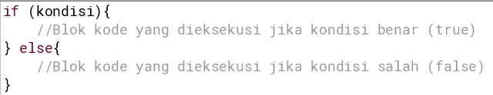

Contoh Soal :
- Buat program java untuk mencetak nilai faktorial mulai dari 0 faktorial sampai 9 faktorial
- Solusi
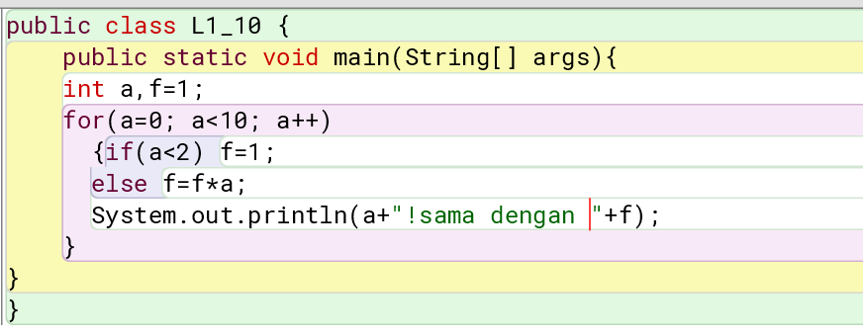

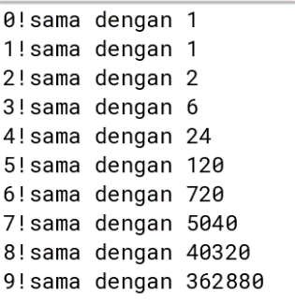
- Hasil dan Analisis

Dalam kode program diatas, perulangan for dijalankan dari ‘a=0’ hingga ‘a<10’ yang pada perulangan ini terdapat pernyataan ‘if-else’ yang digunakan untuk menghitung faktorial. Jika nilai a kurang dari 2, maka f akan kembali menjadi 1 karena faktorial dari 0 dan 1 adalah 1. Jika nilai a lebih besar atau sama dengan 2, maka f dikalikan dengan nilai variabel a yang akan menghasilkan nilai faktorial dari bilangan tersebut.

